产业紧缺人才培训企业学员操作手册

步骤一：注册
链接如下：http://szsme.zxqyj.sz.gov.cn/#/
点击右上角“注册”
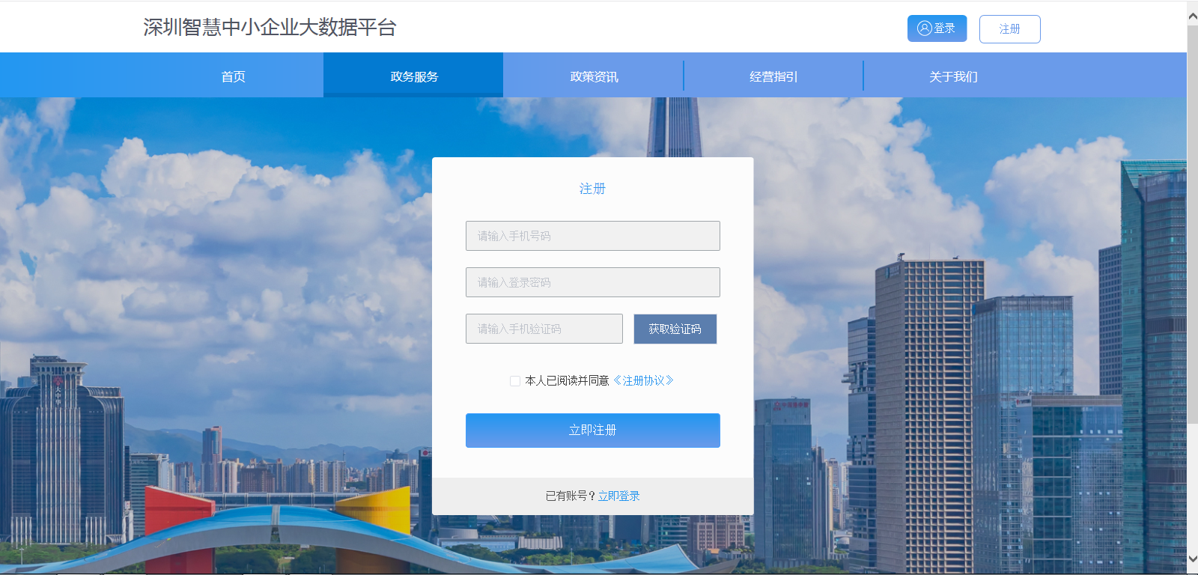

步骤二：登陆搜索
注册成功，登陆系统，点击左上角“首页”
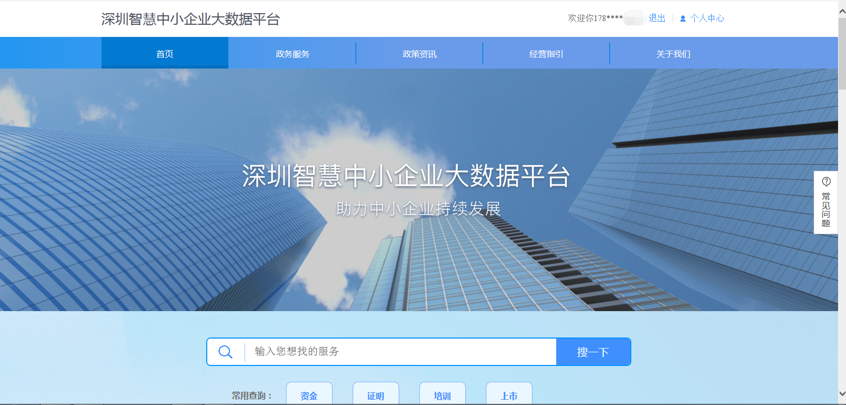

页面下滑至绿色“中小企业创新发展事项”
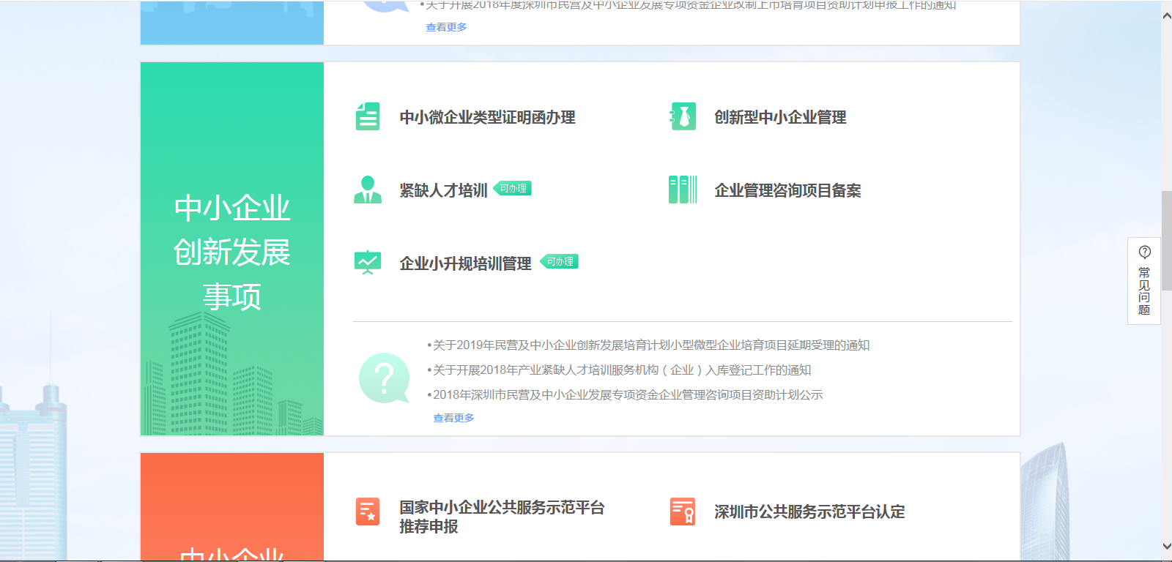

点击进入“紧缺人才培训”，在“课程查询”中，搜索关键字“知名品牌”
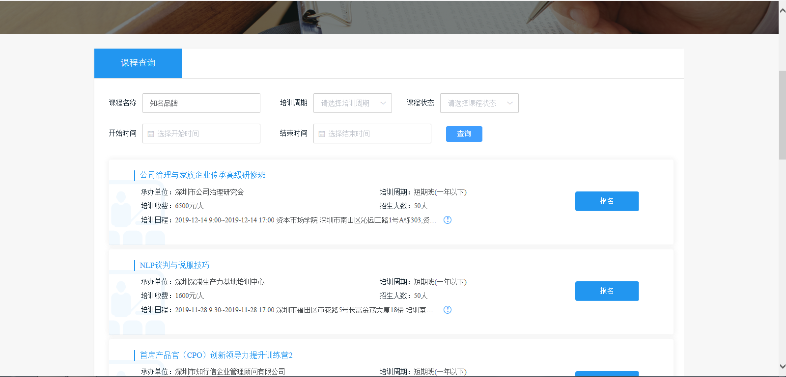

点击“查询”，进入“报名”页面，点击“报名”
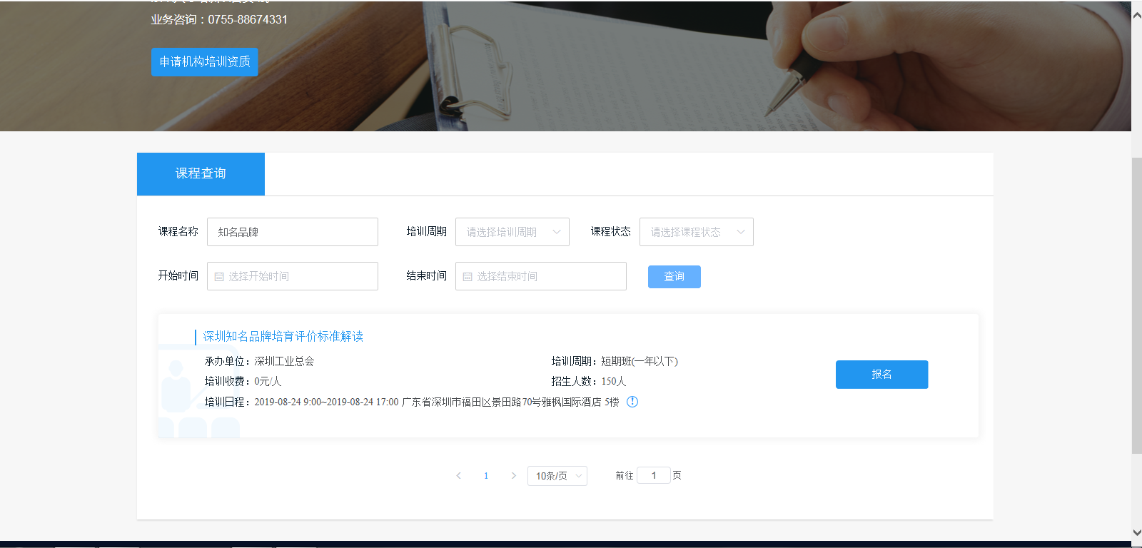

点击右上角“立即报名”，完成企业注册即可。

